Labo 1: ISP único, sin redundancias.

Objetivos:
- Repasar conceptos y técnicas aprendidas en segundo curso.
- Recordar el uso de herramientas de gestión de red y de los comandos básicos de configuración de red en entornos Linux y Cisco.
- Aprender a trabajar en el entorno que usaremos durante todo el curso, también desde casa.

Entorno de trabajo
Todos los laboratorios del curso los vamos a desarrollar sobre la máquina virtual que tienes comprimida en el repositorio, en la carpeta de la asignatura (cursos/2022-23/3/TIR). Es una máquina Debian 11 a ejecutar con el hipervisor VirtualBox.
Una vez descomprimida sobre tu disco Bildu y arrancada la máquina, trabajaremos con el emulador de redes GNS3 que ya tienes instalado en la máquina virtual. Cuando arranques GNS3 probablemente te invite a instalar una versión más nueva del emulador. Si lo haces, es posible que algunos laboratorios dejen de funcionar, así que no lo hagas.
Las redes a emular en GNS3 las tendrás en egela. Para trabajar con ellas debes primero descargarlas a la máquina virtual usando el navegador, y después importarlas desde GNS3.
Para trabajar en casa hay varias opciones. La más cómoda, y que recomendamos, es usar el escritorio virtual edonon para acceder a la máquina virtual con la que trabajes en el laboratorio, que deberás guardar en tu disco Bildu. Información sobre ese servicio y una guía de uso las tienes aquí. Una vez descargado e instalado el cliente en tu máquina, solo tienes que acceder al servicio con tu navegador desde aquí, usando tu cuenta ldap, y entrar en el aula ‘Linux Labs Informatika’ que te ofrecerá el servicio:
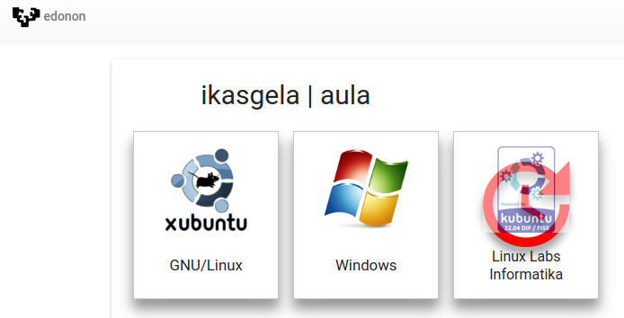
Una vez dentro, tendrás accesible tu disco Bildu igual que si estuvieras en el labo, de manera que podrás repasar, continuar o completar el trabajo hecho en el labo.

Tareas a desarrollar
- Descomprime la máquina virtual sobre su disco Bildu, arráncala, y entra en ella con usuario user1 y password user1.
- Lanza el navegador en la máquina virtual, accede a egela, y descarga la red de este laboratorio.
- Importa con GNS3 la red descargada. Obtendrás la siguiente topología:
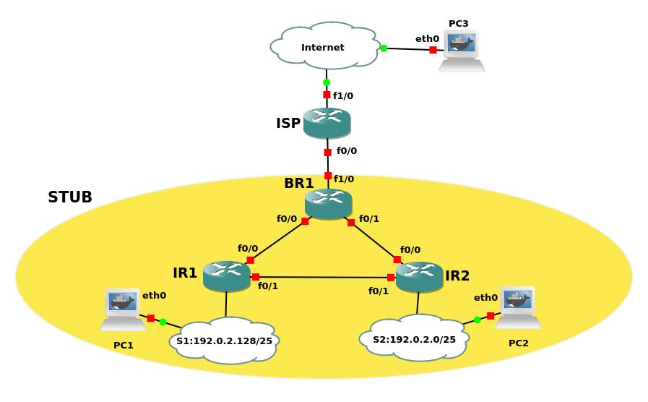
En ella, las máquinas ISP y PC3 están ya configuradas, pero no así las máquinas integradas en la red STUB. Las máquinas de la red STUB están divididas en dos subredes, S1 y S2, entre las que se reparte el prefijo 192.0.2/24. Ese prefijo es uno de los reservados en la RFC 5737 para documentación. Nosotros supondremos que es un prefijo de direcciones públicas gestionado por ISP. Es por tanto, para nosotros, un bloque PA (Provider Aggregatable).
203.0.113.1/24
10.0.1.1/30
203.0.113.3/24
- Pon en marcha todas las máquinas de la red, y abre terminales sobre ellas.

Configuración IP básica
- Configura BR1. Antes de lanzarte a ejecutar comandos IOS, contesta a las siguientes preguntas:
  - ¿En qué consiste hacer la configuración IP básica de una máquina?
Consiste en:
- asignarle una IP a al menos una tarjeta de red
- configurar su routing table
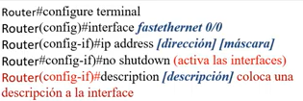

  - ¿Cómo obtendrías en una situación real la dirección IP a asignar a la interfaz de BR1 que le conecta con ISP (f1/0)? Le preguntaría a mi ISP la IP
  - En este laboratorio, ¿cómo podrás saber qué dirección le debes asignar a esa interfaz sin preguntarle al profesor? Mirando la IP asignada a ISP (f0/0)
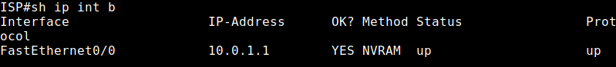
  - ¿De qué bloque(s) de direcciones obtendrás las IP a asignar a las demás interfaces de BR1?
Utilizaré un bloque de direcciones privadas para conectar el resto de interfaces de BR1 con IR1 e IR2. Por ejemplo:
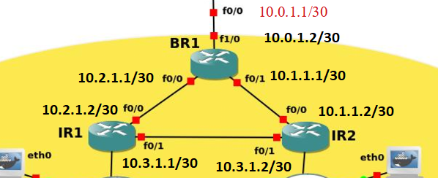

  - ¿Qué entradas debería haber en la tabla de reenvio de BR1?
Antes de configurar nada, debería estar vacía.
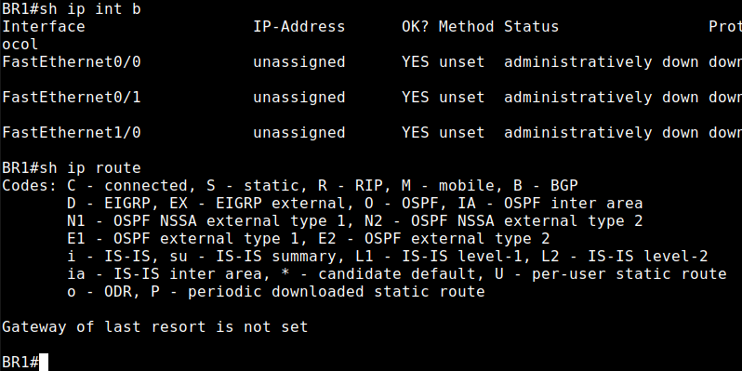

Después de configurarla, debería tener al menos 3 entradas, una para cada interfaz, y al menos un default.
Aclaradas todas esas cuestiones, y no antes, procede a configurar BR1. Prueba que la configuración es correcta haciendo ping desde PC3 a la interfaz de BR1 con ISP. Si no funciona, revisa la configuración hecha y corrige lo necesario hasta hacer que ese ping funcione. Explica por qué, pese a que todo esté configurado correctamente, no deberíamos obtener respuesta en un ping hecho desde PC3 hacia alguna de las interfaces internas de BR1.
El ping no funciona. Analizando el enlace entre BR1 y ISP veo que los ping request llegan a BR1, pero éste no responde. Esta es la config de BR1:

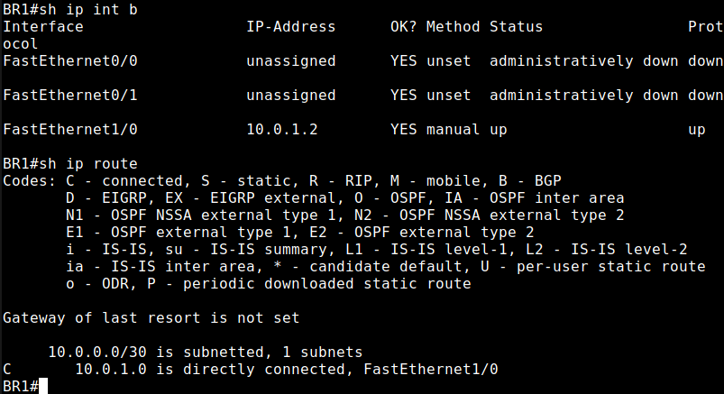
Cual es el problema? Que falta una línea en la tabla de reenvío que le diga a BR1 por donde mandar los paquetes con destino 203.0.113.3, ya sea una default o una directa.
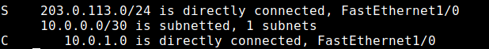
Ahora sí que llega el ping.
- Configura IR1 e IR2. Verifica que todo va bien haciendo ping desde BR1 a todas las interfaces de IR1 e IR2. No sigas adelante hasta que todos esos pings reciban respuesta con normalidad.
Solo hay que asignarle Ips a las interfaces de BR1, IR1 y IR2.
- Configura PC1 y PC2. Cerciórate de que están correctamente configurados haciendo ping entre ellos y con PC3.

Uso de Wireshark:
- Coloca el cursor encima de una de la línea que une IR1 y BR1, y selecciona ‘Start Capture’. Se arrancará Wireshark.
- En la ventana de Wireshark, en la caja de filtros de pantalla (display filter) de la parte superior, escribe ‘icmp’, para filtrar tráfico de ese protocolo.
- Repite un ping entre PC1 y PC3, y examina lo que te muestra en pantalla Wireshark. Asegúrate de que te manejas cómodamente con lo mostrado y de que eres capaz de interpretar la información que se te ofrece en los dos cuerpos superiores de la pantalla Wireshark. Cuando termines, cierra Wireshark y detén la captura sobre esa línea.

Trabajo personal para casa:
- Si no has configurado en BR1 rutas alternativas hacia cada una de las subredes de STUB, hazlo ahora. Posteriormente, usa traceroute para estudiar si el router hace o no algún balanceo de carga entre las distintas rutas hacia un mismo destino en los encaminadores.
¿Sería una buena idea definir también rutas alternativas, de forma estática, en IR1 e IR2 hacia la otra subred, pasando por BR1?
- Investiga el uso de interfaces tipo ‘unnumbered’ en las conexiones punto a punto.
- Repasa aspectos diversos de configuración básica de routers cisco en este curso online.

Tareas de finalización del laboratorio:
- Abandona VirtualBox, apagando tu máquina o dejándola en suspenso según prefieras.
- Apaga tu máquina física y las regletas de enchufes de tu mesa. El medio ambiente te lo agradecerá.

MIS APUNTES
- Qué Ips tenemos que asignarle a cada puerto?
Viene en el enunciado, por lo menos las públicas, si no:
Las privadas asignamos la IP que queramos.
Las públicas las deducimos de la dirección de la red o de alguna IP de esa red
- Antes de empezar a configurar, es buena idea hacer un esquema con la IP que asignarle a cada puerto.
- Algoritmo para configurar una red:
1. Asigna al dibujo de la red la IP corresponiente a cada interfaz
2. Máquina a máquina, configura:
a) interfaces
b) tabla de reenvío

- Comandos:
Linux:
- Para ver la config de las interfaces: ifconfig
- Para configurar las interfaces: ifconfig eth0 192.0.2.129 netmask 255.255.255.128
- Para ver la config de la tabla de reenvío: ip route
- Para añadir una entrada a la tabla de reenvío:
ip route add 10.0.0.0/8 via 192.168.1.1
ip route add default via 192.168.1.1
route add -net 86.55.180.0 netmask 255.255.254.0 dev eth0

- Para comprobar conectividad: ping 192.168.56.10 -c 5
Cisco:
- Para ver la config de las interfaces: sh ip int br
- Para configurar las interfaces: conf t + int f0/0 + ip add 192...1 255...252 + no shutdown
- Para ver la config de la tabla de reenvío: sh ip route
- Para añadir una entrada a la tabla de reenvío: conf t + ip route 0.0.0.0 0.0.0.0 f0/0
- Para comprobar conectividad: ping 192.168.56.10
- Cuando asignamos una IP a una interfaz, la tabla de reenvío del router se actualiza automáticamente:

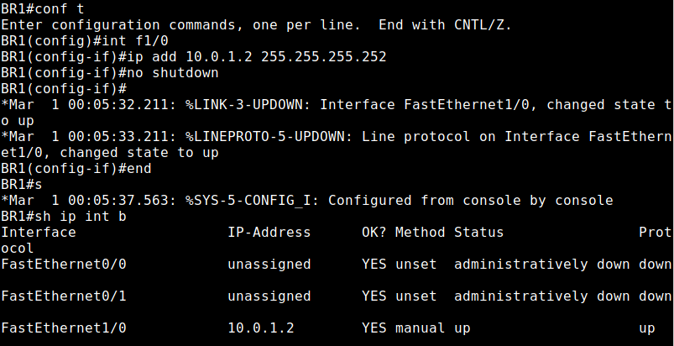
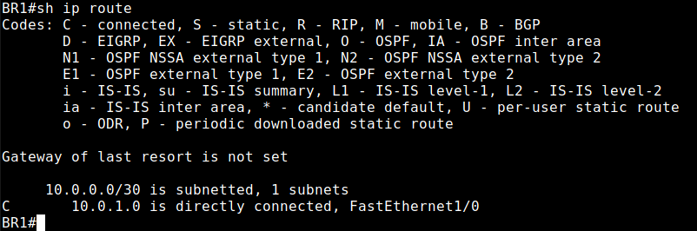

ERRORES QUE TE PUEDEN SALIR
connect: Network is unreachable

